Муниципальное дошкольное
образовательное учреждение
«Детский сад № 33»

Тема номера:
«С Днём народного единства!»

В этом номере:
- Рубрика «Заметки уполномоченного» - «История празднования дня народного единства»;
- «Осторожно, коронавирус»;
- «Правильно одеваем ребенка на прогулку»;
- Рубрика «Музыкальный калейдоскоп» - «Почему моему ребенку не дают стишок на утренник?»;
- Рубрика «Шпаргалки для родителей» - «Застенчивый малыш: как помочь ребенку преодолеть застенчивость?»;
- Рубрика «Мастерилка» - Мастер-класс по объемной аппликации: «Береза в желтом сарафане»;
- «День мамы».

В День единства будем рядом,
Будем вместе навсегда,
Все народности России
В дальних селах, городах!
Вместе жить, работать, строить,
Сеять хлеб, растить детей.
Созидать, любить и спорить,
Охранять покой людей.
Предков чтить, дела их помнить,
Войн, конфликтов избегать,
Чтобы счастьем жизнь наполнить,
Чтоб под мирным небом спать!

С наступающим праздником. Дорогие родители!

Семья - это первая инстанция на пути ребёнка в жизнь. Семья воспринимает и передаёт своим воспитанникам культурные и моральные ценности.
Семья есть первичное лоно человеческой духовности; а потому и всей духовной культуры, и прежде всего – Родины. Родители составляют первую общественную среду ребёнка. Родители являются образцами, на которые ребёнок ориентируется ежедневно. Личности родителей играют существеннейшую роль в жизни каждого человека.
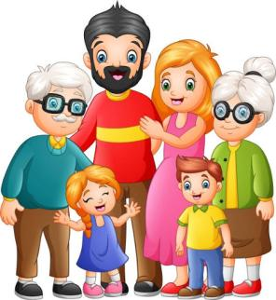
Цель и мотив воспитания ребёнка - это счастливая, полноценная, творческая, полезная людям, а значит нравственно богатая жизнь этого ребёнка. На созидание такой жизни и должно быть направлено семейное воспитание. Только при уверенности ребёнка в родительской любви возможно правильное формирование психического мира человека, возможно воспитание нравственного поведения. Нравственность ребёнка - это необходимое условие его принципиальных позиций, последовательности его поведения, уважения достоинства личности, духовности.

Автор-воспитатель
Каракозова М.Н.
«История празднования Дня народного единства»

«И было тогда такое лютое время Божия гнева, что люди не чаяли впредь спасения себе; чуть не вся земля Русская опустела; и прозвали старики наши это лютое время – лихолетье, потому что тогда была на Русскую землю такая беда, какой не бывало от начала мира...»
4 ноября - День народного единства. Идеями, заложенными в нем, пронизаны все страницы летописи государства российского, начиная с его зарождения.
Истоки праздника восходят к славным и героическим событиям 1612 года, когда народное ополчение под предводительством Кузьмы Минина и Дмитрия Пожарского освободили Москву от иностранных интервентов.
Праздник связан с окончанием Смутного времени в России в XVII веке. Смутное время - период со смерти в 1584 г. царя Ивана Грозного и до 1613 г., когда на русском престоле воцарился первый из династии Романовых, - было эпохой глубокого кризиса Московского государства, вызванного пресечением царской династии Рюриковичей.
Династический кризис вскоре перерос в национально-государственный. Единое русское государство распалось, появились многочисленные самозванцы. Повсеместные грабежи, разбой, воровство, мздоимство, повальное пьянство поразили страну.
В сентябре 1611 г. мелкий "торговый человек", нижегородский земский староста Кузьма Минин обратился к горожанам с призывом создать народное ополчение. По призыву Минина горожане добровольно давали на создание земского ополчения "третью деньгу". Но добровольных взносов было недостаточно. Поэтому был объявлен принудительный сбор "пятой деньги": каждый должен был внести в казну ополчения пятую часть своих доходов на жалованье служилым людям.
По предложению Минина на пост главного воеводы был приглашен 30-летний новгородский князь Дмитрий Пожарский.
Вся Русская земля встала против захватчиков и предателей. Начались бои за Москву. Князь Пожарский оказался талантливым полководцем. А Кузьма Минин, не жалея жизни, сражался под стенами столицы, как простой ратник. И вот наступил славный день: вражеское войско сдалось на милость победителей!
Когда настали мирные времена, новый царь щедро наградил Минина и Пожарского. Но лучшей наградой стала память народная. Недаром памятник им стоит на Красной площади - в самом сердце России. А еще такой памятник установлен в Нижнем Новгороде.
В нашей стране произошло немало важных событий, и все они снова и снова подтверждали, что сила российского народа в его единении. Годы не властны над величием и героизмом русского народа, над его сплоченностью и единением в самые тяжелые времена. Могущество нашей державы помогло выстоять в самые жестокие и суровые дни Второй Мировой войны.
День народного единства признан напомнить, что россияне, принадлежащие к разным социальным группам, национальностям, вероисповеданиям - это единый народ с общей исторической судьбой и одним будущим. Славные героические свершения предков всегда будут служить нам примером солидарности и патриотизма.
Мы и сегодня понимаем, как важно укреплять согласие народа и гражданскую солидарность, ведь именно в этом заключается залог благополучия нашей родины.
Пусть этот праздник станет днем торжества нашего единства во имя справедливости добра и процветания Отечества.

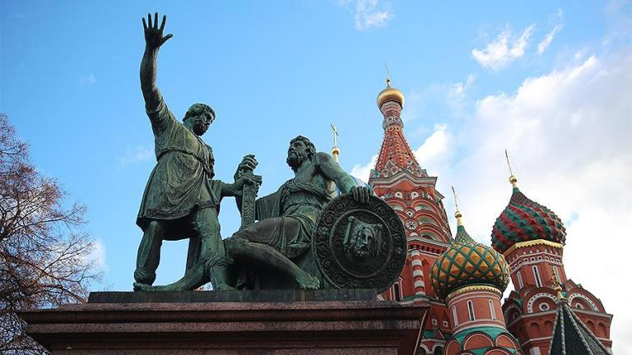

«Осторожно, коронавирус»

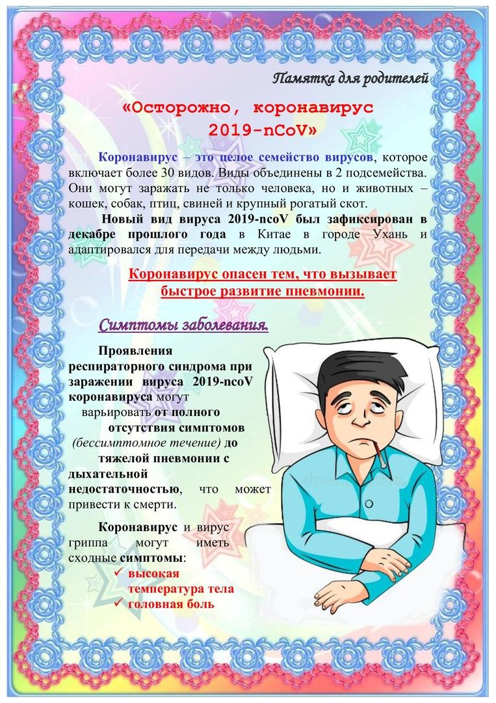

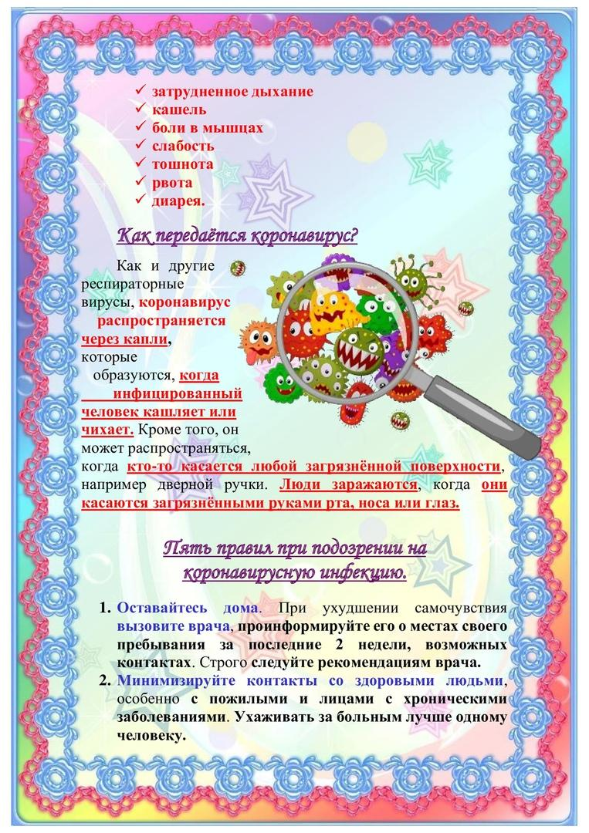

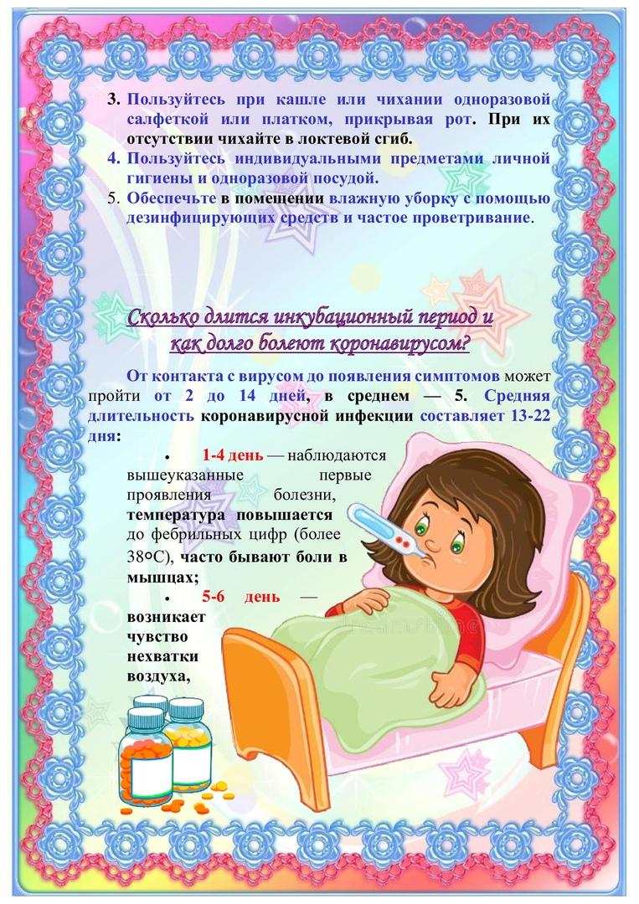
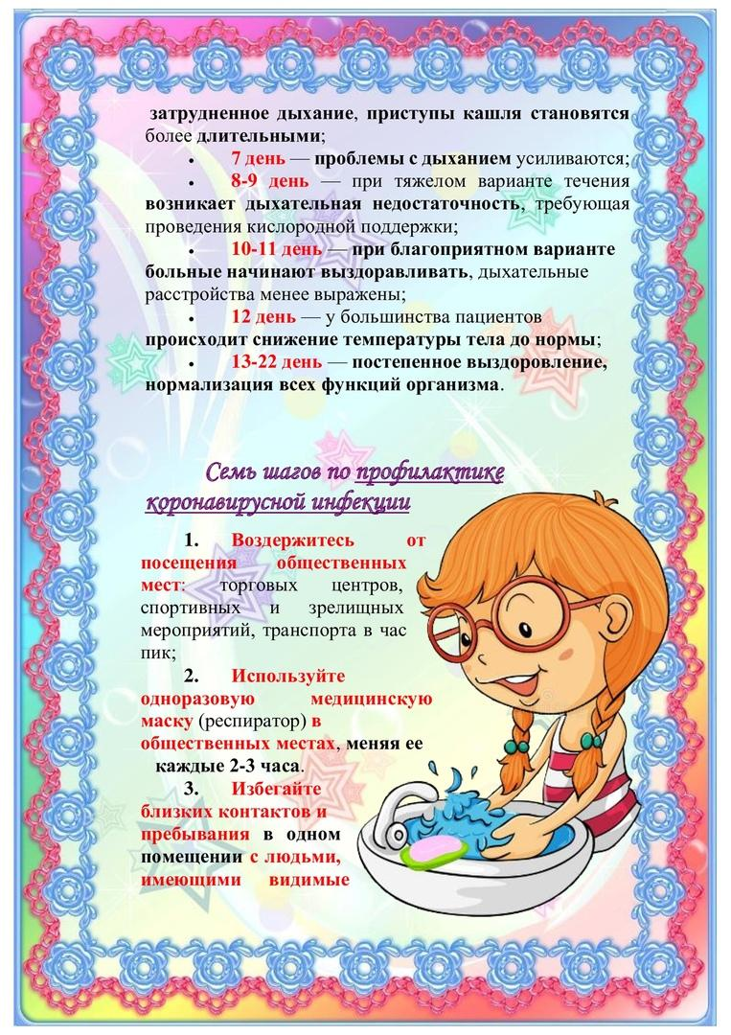
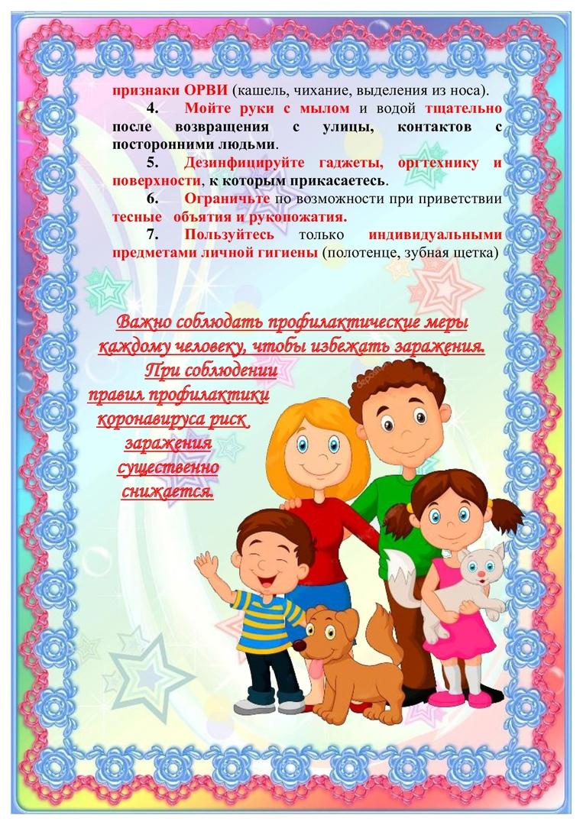
«Правильно одеваем ребенка на прогулку»

Плохи обе крайности: и чрезмерно утеплить ребенка, собираясь на прогулку, и одеть его слишком легко. Где же та золотая середина при сборах на улицу? О чём следует помнить, подбирая одежду для прогулки?
Чтобы понять, комфортно ли малышу в одежде на улице, потрогайте его носик, щечки, шею.
Если кожа холодная, бледная, ребенок капризничает — возвращайтесь и утепляйтесь. Если шея вспотела, горячая, влажная, вернитесь домой, пусть ребенок отдохнет и просохнет. Выходите погулять позже, одев ребенка полегче.
Дети в возрасте 4-5 лет выбирают любимую одежду, отказываются надевать на себя хоть и теплые, но некрасивые на их взгляд или неудобные вещи. Выбирайте одежду вместе с ребенком, чтобы она была не только практичной, удобной, комфортной, но и любимой.
Одеть в межсезонье и холода сложнее. Лучше при низкой температуре придерживаться принципа многослойности:
- сначала одевают белье, хлопковое, комфортное;
- если есть возможность — одевают термобелье (футболку с длинным рукавом и штанишки), термобелье хорошо отводит влагу и лишнее тепло от тела, позволяя коже дышать;
- если нет термобелья — одевают тонкую водолазку с длинным рукавом;
- поверх одевают плотную теплую кофту с длинным рукавом и высоким воротом, теплые колготки;
- последний слой — демисезонный или зимний комплект верхней одежды.
Поощряйте самостоятельность ребенка, говорите, какая погода, пусть он сам скажет, что одевают при такой температуре, а вы его поправьте, если потребуется.
Учитывайте, что подвижным детям намного теплее, чем любителям неспешно передвигаться по улице. Чтобы не прогадать с тем, как одеться, приучайте ребенка к принципу многослойности в холода.

Основные рекомендации, как одевать ребенка по погоде:

+10… +15° Тонкая легкая хлопчатобумажная одежда, плотные штанишки, кофта. Плащ или ветровка с тонким утеплителем. Вязаная шапочка и тонкий шарф, если шея открыта. Носки, ботинки.
+5…+10° Если холодно и ветрено: достаем демисезонный комплект, под него одеваем кофту и теплые колготки, вязаные перчатки, если очень зябко. Если солнечно и без ветра, достаточно демисезонного комплекта, тонких колготок и кофты под него (если ребенок активный и много двигается).
0…+ 5° Достаем зимний комплект. Шапку, варежки, теплые сапоги
– 5… 0° Зимний комбинезон, шапку, варежки, теплые сапоги. В зависимости от утепленности зимнего комбинезона, добавляем кофточку и теплые колготки.
– 10… – 5° Зимний комбинезон, шапку, варежки, теплые сапоги или валенки. Теплые колготки и кофту, теплые носки.
–20… –10° Зимний комбинезон, шапку, варежки, теплые сапоги или валенки. Добавляем шерстяную подстежку в комбинезон (если идет в комплекте).Теплые колготки и кофту, теплые носки.

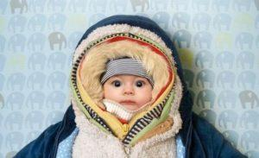

Автор-музыкальный руководитель
Деришева Л.Н.
«Почему моему ребенку не дают стишок на утренник?»

В преддверии утренников некоторые родители едва увидев соответствующее объявление, тут же спешат к воспитателю с вопросом: «А мой ребёнок будет рассказывать стишок?». Конечно, любая мама видит на утреннике только своего ребёнка, ну а если ваше сокровище ещё и в центре внимания всех зрителей, это просто предел мечтаний! Но, детские праздники это не конкурсы чтецов, и стихи не самоцель, а связующее звено между номерами. Вход, перестроение, песни, танцы, подвижные игры – всё нужно связать в единое целое. В яслях эту функцию полностью берет на себя воспитатель, с годами «делегируя» свои полномочия воспитанникам. И здесь важна хорошая дикция, собранность, артистизм и быстрота реакции. Ребёнок должен не только чётко и выразительно прочитать стихотворение, но и вовремя, без напоминания, выступить в свою очередь. И, если одному ребёнку мало что может помешать, то другого любая мелочь(например, разговор родителей) способна ввести в ступор. А ведь положа руку на сердце, можете ли вы сказать, что к другим детям относитесь с таким же трепетом как к своему? Сможете удержатся от восхищенных комментариев (пусть и полушёпотом) своего ребенка, когда выступать начал уже другой, или помахать ручкой, ожидая ответной реакции, или, что вообще недопустимо, давать указания: «поправь галстук(бантик, рубашку и т.д.). В результате, ребёнок забывая о выражении, старается побыстрее пробубнить свои слова, чтобы выйти из зоны дискомфорта. Кроме того, огромное психологическое давление испытывает ребёнок, который плохо знает текст, и если за день до утренника вы решили выучить «стишок для Деда Мороза», на что вы рассчитываете?
Так какими же критериями руководствуются воспитатели при распределении стихов?
1. Ребёнок постоянно ходит в детский сад (нет пропуска репетиций, когда родители внезапно решают оставить ребёнка дома или отвезти на недельку к бабушке). Никто не станет оставлять не посещающему детский сад ребёнку стишок в надежде, что к утреннику он придёт.
2. Ребёнок хочет рассказывать стихи (именно ребенок, а не его родители). Поэтому прививайте ребёнку любовь к поэзии с самого раннего детства: с выражением читайте произведения детских писателей. Прочитав одно, не спешите переходить к другому. Поговорите с ребёнком о содержании, попросите пересказать понравившееся место, предложите вместе прочесть ещё раз. Если ребѐнок в очередной раз просит прочитать давно знакомую сказку или стих, не отказывайте ему в этом, читайте с выражением, ребёнок учится у вас!
3. Родители ответственно относятся к просьбам воспитателя. Начиная от просьб к внешнему виду ребёнка и кончая помощью в заучивании стиха. Чем старше группа, тем больше проводится утренников и других мероприятий, а следовательно, тем меньше времени остаётся на то, чтобы как следует выучить стихи, и воспитатели вынуждены просить родителей сделать это дома. Но не все родители готовы добиваться нужной выразительности выученного за вечер стихотворения, повторяя его несколько дней подряд. В результате, к утреннику ребёнок может просто забыть свой стих. А кроме того, надо реально оценивать возможности своего ребёнка: что одному даётся легко, другому может стоить значительных усилий и времени. Но, как говорится, терпение и труд все перетрут.
Так, что если вы готовы работать над тем, чтобы у вашего ребёнка был стишок – он у него будет!

Автор-воспитатель
Абрамова М.В.

«Застенчивый малыш: как помочь ребенку преодолеть стеснение?»

Дома ваш малыш, кажется, никогда не замолкает и все свои действия сопровождает болтовней. Но стоит ему оказаться в новой обстановке, например, на площадке, где много незнакомых детей, – и он превращается в самого застенчивого ребенка в мире, прячется за ваши ноги и отказывается выходить.
Многие родители думают, что не так уж плохо иметь застенчивого ребенка. Небольшая стеснительность едва ли помешает ребенку, но в более выраженном варианте она отрицательно сказывается на его желании исследовать и познавать мир, сужает круг общения и даже может плохо влиять на успеваемость в начальной школе.
Бернардо Кардуччи, врач и автор книг о застенчивости, утверждает, что некоторые подростки начинают употреблять алкоголь и наркотики, чтобы справиться со своей стеснительностью. Есть и еще одно пугающее последствие скованности – такие дети становятся легкой добычей хулиганов среди ровесников.
6 РЕКОМЕНДАЦИЙ РОДИТЕЛЯМ ЗАСТЕНЧИВЫХ ДЕТЕЙ
1. Подготовьте ребенка к разговору. Давайте рассмотрим ситуацию, в которой вы внезапно в магазине встречаете старого друга, который еще не знаком с вашим малышом. И в ответ на вопросы ребенок молчит и смотрит в пол. Как в такой ситуации помочь ребенку? Прежде, чем их знакомить, поговорите с другом некоторое время. Пусть малыш увидит, что вам комфортно с этим человеком. Это успокоит его, и он будет готов заговорить. Но если ребенок отказывается, не настаивайте, уже после магазина спросите, почему ему было неуютно.
2. Показывайте малышу, как инициировать общение. Другая неловкая ситуация может случиться на игровой площадке. Вы приходите туда однажды и не видите ни одного знакомого лица. А ваш малыш стесняется завести дружбу с другими ребятами. Что можете сделать в такой ситуации вы? Посоветуйте малышу помочь другим детям в их игре, например, предложить им свою игрушку.
3. Заранее готовьте ребенка к шумным праздникам. Перед праздниками или другими шумными событиями в детском саду или дома расскажите ребенку, что будет происходить на празднике, кто приглашен, что будут делать. Филипп Зимбардо, известный психолог, рекомендует родителям стеснительных малышей находить им друзей младшего возраста. Это помогает детям раскрепоститься, ведь общение с младшим по возрасту ребенком дает почувствовать лидерство и ответственность, что так необходимо робким детям. После этого ребенок уже более уверенно сможет контактировать со сверстниками.
4. Понаблюдайте за собой. Частая причина детской стеснительности кроется в поведении родителей: критике, публичном пристыживании, чрезмерном контроле каждого шага ребенка. Одновременно с этим такое поведение не уравновешивается проявлениями родительской любви и похвалами. Понаблюдайте за собой и подумайте, как вы можете изменить отношение к ребенку, чтобы помочь ему раскрепоститься.
5. Не обсуждайте поведение ребенка с другими людьми. Не акцентируйте внимание на стеснительности ребенка. Не обсуждайте ребенка с родными и знакомыми в его присутствии. Проявляйте сочувствие к его проблемам, не игнорируйте его страхи.
6. Учите ребенка благодарить. Учите малыша благодарить и говорить «пожалуйста» – это старый и проверенный способ обучения коммуникации. Не стоит сильно волноваться: большинство детей переживает «застенчивый» период к семи годам, особенно, если они видят, как расслаблены в компании их родители. Убедитесь, что ваши дети видят в вас социально успешного человека, и старайтесь по возможности соответствовать этому примеру.

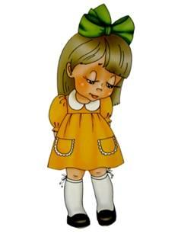

Автор – воспитатель
Грязева А.С.

Мастер-класс по объемной аппликации: «Береза в желтом сарафане».

Осенний вальс проходит на "Ура!"
Кружит берёза в жёлтом сарафане.
А петелек, развязанных листва
по нитке распускает одеянье.

За окном уже осень. В это время года природа становится поистине волшебной и неописуемо красивой. И очень здорово, если есть возможность выйти в это время на природу, чтобы походить по осеннему лесу и подышать свежим и уже холодным воздухом. А если вы возьмёте с собой детей, то превратите прогулку в поиски сокровищ: можно собрать яркие и резные листочки и другой природный материал, а потом, придя домой, сохранить всю эту природную красоту в поделках.
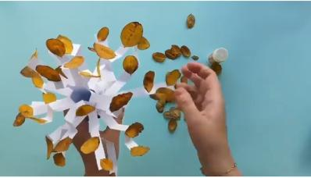
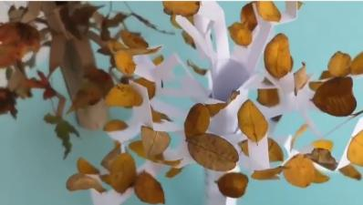

Самым настоящим зеркалом, в котором отражается красавица осень, становятся осенние поделки. Предлагаю Вам мастер-класс осенней аппликации из бумаги и опавших листьев.
Чтобы создать действительно красивую оригинальную композицию, нужно ответственно отнестись к подборке материалов. Собирайте листья в разное время, т. к. некоторые - желтеют раньше, а другие - приобретают багровые тона значительно позже. Чтобы ваш гербарий буйствовал всевозможными оттенками, листья нужно собирать на протяжении нескольких месяцев. Погода при этом должна быть сухая. Если вы соберете листочки после дождя, вполне возможно, что они сгниют или почернеют.
Нам потребуются:
-Бумага
-Клей,
-Ножницы,
-Черный фломастер,
-Опавшие, засушенные листья.
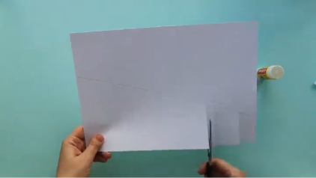
На белый лист бумаги наносим по диагонали разметку, для вырезания веток нашего будущего дерева. Ориентируясь на нее, будем нарезать полоски. С одного края полоски должны быть длиннее, чем с другой.
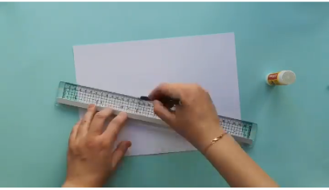
Сворачиваем лист бумаги, с нарезанными полосками, в трубочку. И склеиваем края.
Начинаем отгибать у дерева веточки. Длинные ветки должны быть внизу, а короткие – сверху.
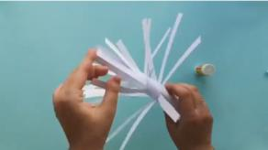
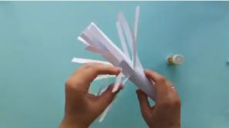

Придаем веточкам «растрепанную» форму, сгибая их гармошкой.
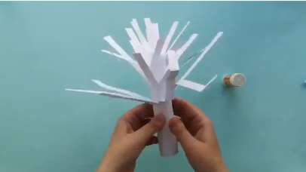
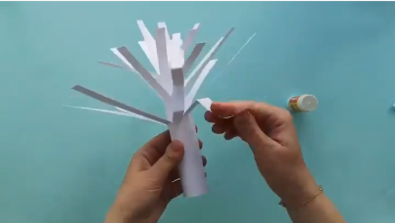

Наносим фломастером на белый ствол березы черные полоски.
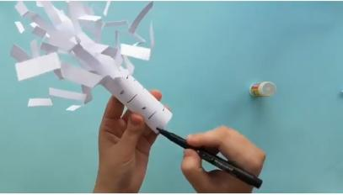
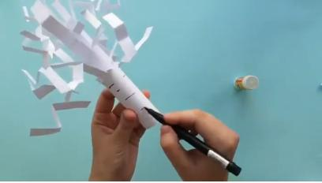

Осталось приклеить на полученные ветки заранее высушенные осенние листочки, и наша осенняя береза будет готова!
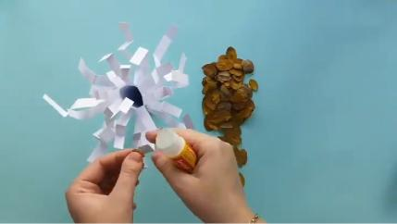
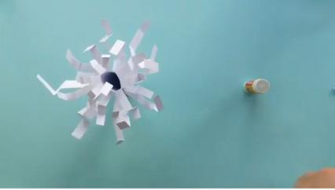

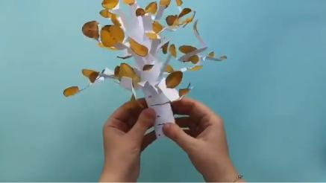
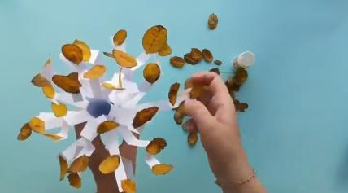

Вот такая осенняя красота у нас получилась! Можно пофантазировать с ребенком и смастерить целый лес!
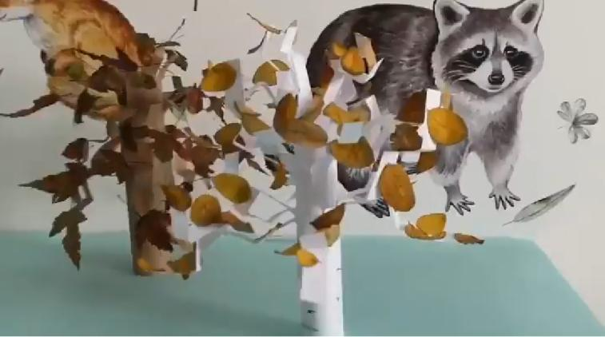

Совместная работа над осенними поделками способна оказать огромное влияние на развитие личностных качеств ребенка и доброжелательных отношений между взрослыми и детьми. Совместная деятельность способна очень сильно сблизить детей с родителями и создать между ними крепкие, доверительные отношения.

«День мамы»

29 ноября в нашей стране будет отмечаться самый нежный, самый трогательный праздник – День Мамы.

Дорогие мамочки!
Мы хотим выразить Вам свою глубокую любовь, уважение и великую благодарность. Этот праздник для Вас, самых добрых, самых чутких, самых нежных, самых красивых!

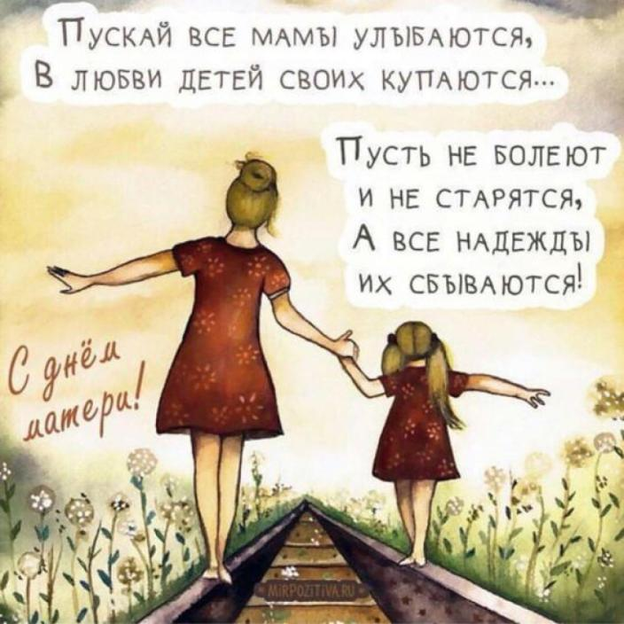

Номер подготовила: воспитатель
Абрамова М.В.

